Техническое задание на разработку одностраничного приложения «Калькулятор»

1. Наименование работ
Разработка одностраничного приложения «Калькулятор».

2. Функциональные возможности
«Калькулятор» должен обладать следующими функциональными возможностями:
- Производить следующие математические операции над целыми числами и десятичными дробями: сложение, вычитание, умножение, деление, возведение в квадратную и произвольную степень, квадратный корень и корень произвольной степени, натуральный логарифм, десятичный логарифм, произвольный логарифм.
- Выполнять вычисление: длины окружности из радиуса, площади окружности из радиуса.
- Поддерживать следующие преобразования: градусы в радианы и обратно.
- Поддерживать последовательное вычисление выражения.
- Возможность очистки всех введённых данных.

3. Данные
Приложение должно отображать и хранить следующие данные:
- Первый операнд
- Оператор
- Текущее число

4. Интерфейс приложения:
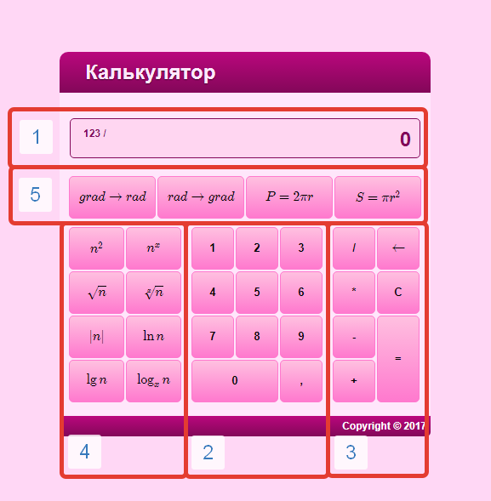
Пример реализации интерфейса
Основной интерфейс разбит на 5 функциональных блоков:
- Экран на который должна выводиться информация о текущем числе, первом операнде и операторе.
- Блок набора числа. Содержит числа от 0 до 9 и разделитель дробной части.
- Блок простых математических операций и очистки введённых значений.
- Блок сложных математических операций.
- Блок преобразования значений.

4.1 Экран для отображения информации о текущем числе, операнде и операторе.
В данном блоке большими цифрами отображается текущее число, над которым выполняются операции. Если числа нет, то отображается «0». В левом верхнем углу отображается первый операнд и производимая операция.

4.2 Блок набора числа.
Данный блок необходим для набора текущего числа. Набор производится слева на право, т.е первыми набираются числа старшего разряда. Так же в этом блоке есть разделитель десятичной дроби. В текущем числе может быть только один разделитель. Если текущее число не установлено, то при вводе разделителя оно cчитается равным «0».

4.3 Блок простых математических операций и очистки значений.
Блок содержит набор простых операций над двумя операндами (разделить, умножить, вычесть и сложить). Особенности реализации:
- Все операции тут «пассивные», т.е. выполняются только после нажатия на кнопку «=», или добавления, выполнения следующей операции.
- Минус может использоваться для ввода отрицательных значений. Минус устанавливается к текущему значению, если нет введённого основного числа, в том числе после другой операции. В остальных случаях он должен расцениваться как оператор.
- Операции разделить, умножить не могут быть установлены сразу после другой операции в очереди.
- Кнопка «←» позволяет стирать последнее введённое число, но не операцию в очереди. Если в текущем значении стирается последнее число, то на экран должен выводиться «0»
- Кнопка «С» стирает все значения, в том числе операнд и операцию в очереди.
- Кнопка «=» выполняет текущую «пассивную» операцию, в остальных случаях она ничего не делает.

4.4 Блок сложных математических операций
Блок содержит возведение в квадратную и произвольную степень, квадратный корень и корень произвольной степени, натуральный логарифм, десятичный логарифм, произвольный логарифм. Особенности реализации:
- Блок содержит «активные» операции: квадратная степень, квадратный корень, натуральный и десятичный логарифм. Активные операции подразумевают немедленное выполнение текущей операции и также операции в очереди. Сначала выполняется операция в очереди.
- Блок содержит «пассивные» операции: произвольная степень, корень произвольной степени и произвольный логарифм. При нажатии на кнопку, все «пассивные» операции в очереди должны быть вычислены. После нажатия на кнопку операции необходимо будет дополнительно ввести степень или основание и ввод другой операции должен выдавать ошибку. Операнд должен отображаться на экране.

4.5 Блок преобразования значений
В этом блоке выполняется преобразование радианов в градусы и обратно. И преобразование радиуса в длину окружности и площадь окружности. Все операции в данном блоке «активные» и выполняются немедленно, но только после вычисления операции в очереди по необходимости.

5. Особенности реализации
При выполнении вычислений учесть, что на «0» делить нельзя.

6. Архитектура приложения
Выполнить привязку функций к кнопкам в js файле. Сделать подгрузку необходимых функций в js скрипте.

